Образовательный маршрут в подготовительной группе №4 «Знайки»
на тему: «Из космоса виднее».
Подготовила: Григорова Л.А.
Добрый день, уважаемые родители! Предлагаю Вашему вниманию продолжение нашего космического путешествия. Тема сегодняшнего образовательного маршрута: «Из космоса виднее».
Существенным препятствием для исследования с поверхности нашей планеты далеких космических миров является земная атмосфера. Она серьезно искажает видимую телескопом картинку, «застилая глаз» земному телескопу. Как убрать эту преграду? Нужно перенести телескоп в космос на околоземную орбиту. Благодаря отсутствию влияния атмосферы эффективность телескопа в 7-10 раз больше, чем у аналогичного прибора, расположенного на Земле.
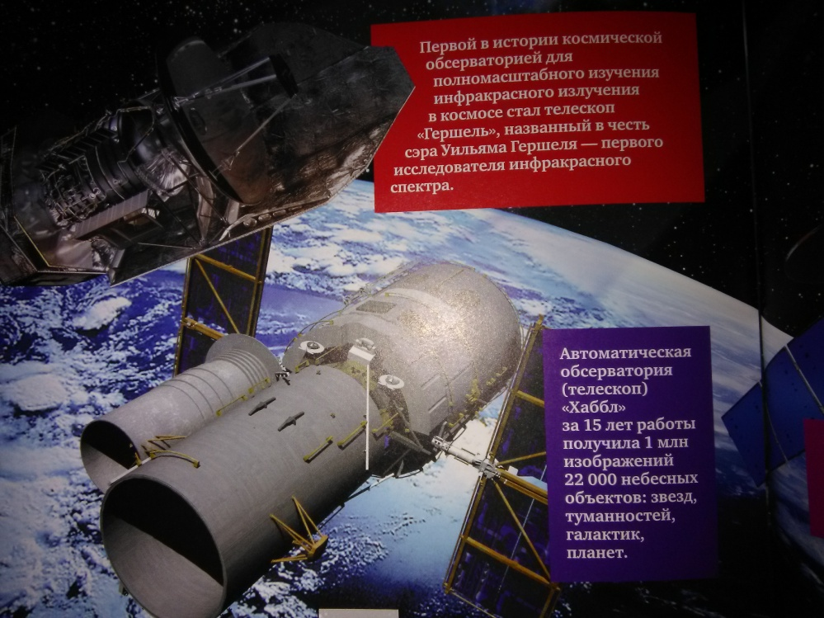
Об этом подробнее можно посмотреть здесь: https://www.youtube.com/
А сейчас приготовьтесь, будем делать Артикуляционную гимнастику «Лопаточка». Чтобы ее открыть, перейдите по ссылке: https://www.youtube.com/
НОД Ознакомление с окружающим миром. Тема «Космос»
Задачи:
1. Познакомить с российскими учеными, которые стояли у истоков развития русской космонавтики;
2.Развивать патриотический настрой у детей.
Перейдите по ссылке: https://www.sites.google.com/

НОД Лепка. Тема «В далеком космосе»
А теперь ребята, включим нашу фантазию и разомнем наши пальчики пластилином. Интересно, что у кого получится???)))))))))))
Посмотреть работы для изучения можно по ссылке:
https://yandex.ru/collections/user/shramkoaleksandra/
Задача:
1.Освоение техники рельефной лепки.

Настало время для веселой физкультурной разминки «Ракета на старт»: http://yandex.ru/clck/jsredir?from=yandex.ru%3Bvideo%2Fsearch%3Bvideo%3B%3B&text=&etext=8877.yzNEvdmLwtjAVLJPRbKbKKRgh8RwNufNfy5x7pFb0-Y2gLt70hSXMHoJbWmCDggcXwtHABjVBt6KHQNIN5uZDGTpjAE8ZuHzY5qWkT_i7jM3x_C-Qfmcu01whDbATy0y.b04a8d97106151c751a7c7d418e5997a0a073b73&uuid=&state=EIW2pfxuI9g,&data=UlNrNmk5WktYejR0eWJFYk1LdmtxbW9iajlOZE9UY2haM2otSU9tVGZnYmRQaTQ4WXJ6eEFZdGlieUFBWHEwZ25Wejdab0tkZW5Ic0xxbmliNjNEMC0wNXdYZzZnYV9uUGRhU3AyQ0MzVlZCTnVoenBSTFl2SzVaMUZ3cGtjTUY,&sign=e5c86a517e9fece0d4bbb4483d5ea364&keyno=0&b64e=2&l10n=ru
Вот и подошел наш образовательный маршрут к концу. Задайте ребятам вопросы? Узнайте, как они усвоили сегодняшний материал:
Что нового ты сегодня узнал?
Что тебе понравилось больше всего?
Что является препятствием для исследования поверхности нашей планеты?
Что такое телескоп?
Назови российских ученых, которые стояли у истоков развития космонавтики?
Надеюсь, Вам было интересно! Завтра продолжим изучение нашей темы недели!

